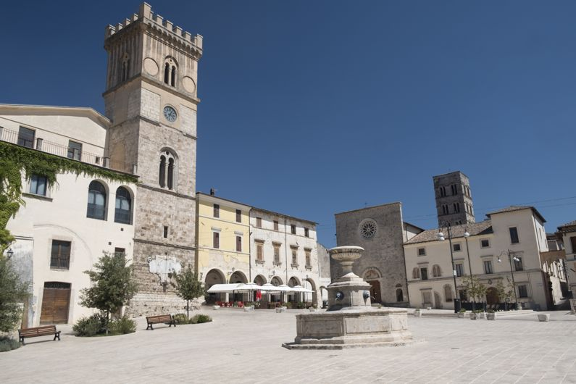

R.U. TMAXCLUB Z4 – UMBRIA
12 luglio 2020 – Cittaducale/Cascia
“Dalla città di Carlo II d'Angiò alla “casa” di Santa Rita”

Dai limiti della via Salaria, di cui percorreremo un brevissimo tratto, saliremo fino a raggiungere il piazzale del monte Terminillo per poi dirigerci verso Leonessa, altra perla dell’Appennino ai confini tra Lazio ed Abruzzo.
Sconfineremo infine in Umbria per raggiungere la città di Cascia ed immergerci nella “serenità” della Baslica dedicata alla Santa
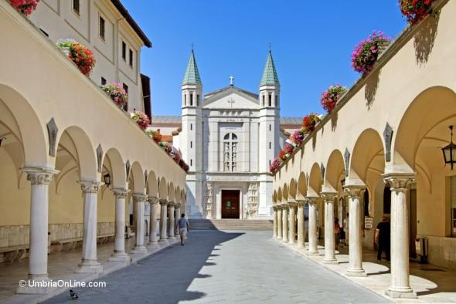
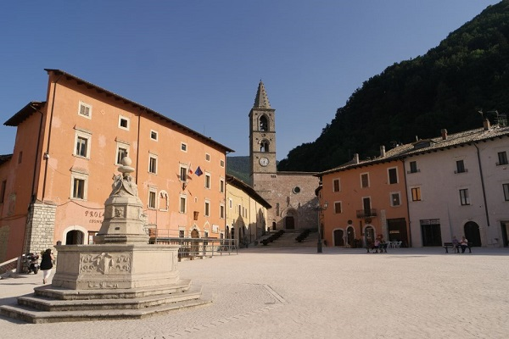

Leonessa Cascia

